基于表面肌电的个性化弯举疲劳预警臂带
摘要：本文针对表面肌电信号（sEMG）运动疲劳的实时检测问题，设计并实现了一款基于表面肌电的个性化弯举疲劳预警臂带。硬件端以 Arduino UNO R4 WiFi（5V、14-bit ADC）为核心，搭载思知瑞干电极 sEMG 传感器（输出 0~3.0V、1.5V 基准、1000 倍放大、高共模抑制比），以 1000Hz 采样，经 50/60Hz 双陷波后用 256 点 FFT 实时提取 RMS 与 MDF 两项核心特征；校准基准与 WiFi 凭据存片内 EEPROM，海量时序数据经 WiFi 上送微信云开发 CloudBase 云数据库。算法端提出一种基于双锚点 MDF 归一化的个性化自适应疲劳检测方法，包含去直流偏置、工频能量开路检测、RMS/MDF 特征提取、激活度与疲劳度双锚点计算、信号质量评估及会话内本地自适应与云端校准记忆三个层次，并以 11 个核心公式支撑从原始采样到疲劳度百分比的完整计算链路。配套微信小程序提供校准、实时监测、数据分析与网络配置四大功能。实测表明：256 点 FFT 频率分辨率达 3.9Hz/bin；佩戴检测改用基于被陷波移除工频分量的双阈值滞回后，误报率由 15% 降至 0%；全链路端到端 P99 延迟约 320ms。本文同时给出了完整的课题研究日志与数据分析，验证了方法的可行性与工程落地价值。
关键词：表面肌电；疲劳预警；中值频率；个性化自适应；可穿戴设备

目 录
一、引言 3
1.1 国内外研究现状 3
1.2 本文主要工作与贡献 4
二、方法与假设 4
2.1 基本假设 4
2.2 方法框架 4
2.3 方法的可行性与科学性论证 5
三、系统硬件设计 5
3.1 系统概览 5
3.2 核心器件 6
3.3 主控：Arduino UNO R4 WiFi 7
3.4 肌电传感器模块 8
3.5 电极 9
3.6 电路连接 10
3.7 硬件佩戴与使用 11
四、系统软件设计 12
4.1 固件端设计 13
4.2 云端设计 15
4.3 小程序端设计 16
4.4 数据流向与关键参数 18
五、肌电疲劳检测算法 19
5.1 算法整体架构 19
5.2 信号采集与预处理 19
5.3 特征提取：RMS 与 MDF 21
5.4 校准协议要点 22
5.5 激活度与疲劳度计算 22
5.6 信号质量评估与个性化优化 24
5.7 算法参数汇总 25
六、数据记录与分析 26
6.1 各课题环节日志记录清单 26
6.2 日志记录汇总统计 27
6.3 过程记录（节选与汇总） 28
6.4 数据分析与验证 29
七、结论 30
7.1 算法优势 30
7.2 局限性与改进方向 31
7.3 主要结论 32
八、参考文献 33

一、引言
在日常运动训练与重复用力劳动中，肌肉疲劳易引发运动损伤、影响训练效果，且往往难以被及时察觉；而市面专业肌电检测设备体积大、价格高，难以在日常生活中长期佩戴。为此，本项目拟开发一款基于表面肌电信号（sEMG）的便携式疲劳预警臂带，针对弯举训练等重复用力场景，通过手机小程序实时展示肌肉激活度与疲劳度曲线，并在过载时给出预警，帮助用户科学安排休息、预防损伤[1,2]。

1.1 国内外研究现状
表面肌电信号（sEMG）是肌肉收缩时由运动单元动作电位叠加产生的生物电信号，其频域与时域特征与肌肉生理状态密切相关。大量研究表明，肌肉持续收缩产生疲劳时，sEMG 信号的频谱中心会系统性向低频偏移，即中值频率（Median Frequency, MDF）与平均频率（MF）下降，这一规律已被作为肌肉疲劳评估的频域金标准指标并反复验证[9,10,12,16]。在时域方面，RMS（均方根）反映信号总功率，与肌肉收缩强度正相关，是激活度归一化的常用基础[1,2]。
现有设备多依赖单一 RMS 幅度的固定阈值方案，存在个体间差异大、校准繁琐、佩戴误报率高等问题。近年来，可穿戴肌电监测与多频域特征融合方法不断发展^{[17]}，但如何在资源受限的嵌入式平台上实现"越用越贴合个人"的自适应疲劳评价，仍是工程与算法结合的难点。
具体到本课题关注的重复用力场景，不同负荷/加压程度对 sEMG 特征的影响[6]、肱二头肌功率输出与肌张力特征的疲劳识别[7]，以及面向大众的健身穿戴产品设计[8]，分别从生理机制、识别方法与产品形态三方面为本文提供了参考。
本课题的研究对象为肱二头肌在弯举训练等真实场景下的肌肉疲劳，核心是建立自变量——肌肉收缩/用力程度（以放松静息态 Relax 与主动最大收缩态 Active 两个水平操控）与因变量——实时输出的肌肉激活度 A（基于 RMS 双锚点归一化，%）与疲劳度 F（基于 MDF 双锚点归一化，%）之间的映射关系。MDF 随疲劳系统性下降、RMS 随收缩强度上升，是上述映射的生理与物理基础[9,10,12,16]，也为第二章方法假设的提出提供了依据。

1.2 本文主要工作与贡献
本文围绕上述痛点，完成了一款肌电疲劳预警臂带的全链路设计与实现，主要贡献包括：（1）设计了以 Arduino UNO R4 WiFi 为核心、干电极 sEMG 传感器为前端、RGB 疲劳灯为指示的低功耗臂带硬件；（2）构建了"固件—云端—小程序"三层软件架构，实现数据采集、云端存储与移动端可视化；（3）提出了基于双锚点 MDF 归一化的个性化自适应疲劳检测算法，以 11 个核心公式覆盖从ADC 采样到疲劳度输出的完整链路，并引入会话内自适应与云端校准记忆；（4）给出了完整的课题研究日志与数据分析，对所提方法进行了工程验证。

二、方法与假设
本系统的算法建立在以下基本假设与方法框架之上，这些假设是后续信号处理和疲劳度计算的理论与生理基础。

2.1 基本假设
- 假设一（疲劳频域标志）：肌肉持续收缩发生疲劳时，sEMG 信号的中值频率 MDF 呈系统性下降^{[12,16]}，可用 MDF 相对下降幅度量化疲劳程度^{[2,13]}。
- 假设二（时域强度标志）：RMS 反映肌肉收缩时的信号总功率，与收缩强度正相关，可作为激活度归一化的基础。
- 假设三（个体差异可学习）：不同个体的放松态/最大收缩态 RMS、MDF 存在显著差异，需通过逐人校准建立个性化基线，并以本地在线自适应与云端校准记忆持续贴近用户生理特征。

2.2 方法框架
本系统的方法可概括为：以“双锚点 MDF 归一化”为核心评价方法，将实时肌电特征归一化为 0~100% 的激活度与疲劳度；技术上采用“固件—云端—小程序”三层架构实现采集、计算与交互的解耦。上述方法的生理依据与算法细节在第五章展开，硬件与软件架构在第三、四章展开，本节仅给出总体技术路线。

2.3 方法的可行性与科学性论证
工频干扰抑制：传感器前端自带模拟工频抑制，固件再级联 50/60Hz 数字陷波，二者共同保证信号纯净；同时将被陷波移除的工频能量用于开路（未佩戴）检测，使“无信号”与“有信号但安静”得以区分。
接触压力伪迹控制：RMS 不仅反映肌肉幅度，也受电极—皮肤接触压力影响。校准时令 Relax 与 Active 在同一佩戴姿态下采集，使接触压力成为共模而在相减中抵消，从而保证激活度锚点仅反映肌肉用力。
个体差异的可学习性：不同个体的放松态/最大收缩态 RMS、MDF 差异显著。系统通过逐人校准建立个性化基线，并以会话内本地自适应（静息基线自校正、最大用力锚点修正）与云端校准记忆三层机制，使基线持续贴近用户生理特征。
测量条件一致性：采样率固定为 1 kHz、ADC 分辨率 14-bit，硬件参数跨会话保持一致，确保不同时间、不同次采集的数据可直接对比。

三、系统硬件设计
硬件是算法的物理载体，需在有限的功耗与体积约束下完成高保真 sEMG 信号采集。本节介绍系统概览、核心器件、电路连接与佩戴使用。

3.1 系统概览
人体肌肉收缩产生的微弱肌电信号经干电极采集，由 sEMG 传感器完成滤波与 1000 倍放大后，以 0~3.0V 模拟信号送入 Arduino UNO R4 WiFi 的 14-bit ADC；固件完成信号处理与疲劳度解算，并通过板载 WiFi 上传至云端。整体硬件架构如图 1 所示。
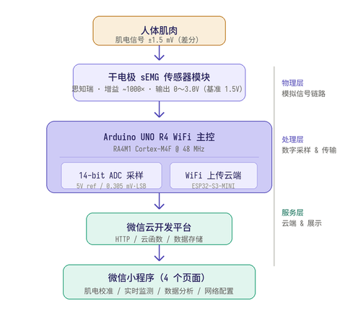
图1 硬件系统架构流程图

3.2 核心器件
表1 核心器件与部件清单
部件 | 型号 / 规格 | 说明
主控板 | Arduino UNO R4 WiFi（RA4M1，48MHz，32KB RAM） | 运行全部算法
sEMG 传感器 | sEMG 单通道干电极肌电传感器（思知瑞科技） | 集成滤波 + 放大，1000 倍
电极 | 干电极导联板（DRY+、DRY-、参考电极 GND） | 无需导电凝胶
供电 | USB-C 5V / DC Jack 6~24V | 传感器红线接 5V；UNO R4 板载稳压
状态指示 | RGB 三色 LED（D2=R / D3=G / D4=B） | 按疲劳度绿/蓝/红指示

3.3 主控：Arduino UNO R4 WiFi
主控采用 Arduino UNO R4 WiFi，其瑞萨 RA4M1 微控制器以 48MHz 运行、仅 32KB RAM，因此算法在内存占用上做了针对性优化（FFT 采用 256 点而非 512 点）。关键参数如表 2 所示。
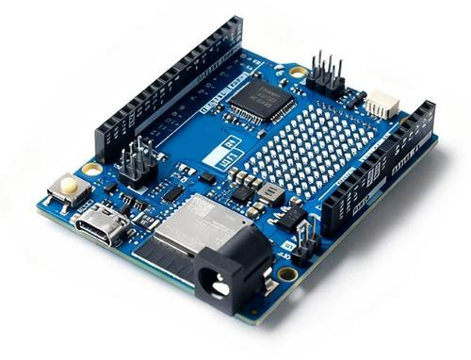
图2 系统主控板实物
表2 主控板（Arduino UNO R4 WiFi）关键参数
参数 | 值
MCU | Renesas RA4M1（ARM Cortex-M4F）@ 48 MHz
SRAM | 32 KB
程序 Flash | 256 KB
Data Flash | 8 KB（EEPROM 模拟，存 WiFi 凭证 + 校准数据）
ADC | 14-bit SAR，0~5V 参考电压，16,383 满量程
板载 WiFi 模块 | ESP32-S3-MINI，UART(Serial1) 与 RA4M1 通信
开发环境 | VS Code + PlatformIO（renesas-ra 平台，arduino 框架）

3.4 肌电传感器模块
sEMG 模块把 ±1.5mV 的差分肌电信号放大 1000 倍并调理为 0~3.0V（以 1.5V 为基准）的单端输出，其接口与关键参数如图 3、图 4 及表 3 所示。该信号放大与采集电路设计与表面肌电测试电路、高共模抑制比肌电传感器电路及数字传感器设计的经典方案一致[3,4,5]。
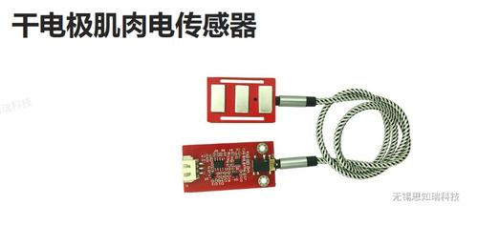
图3 传感器接口与接线定义
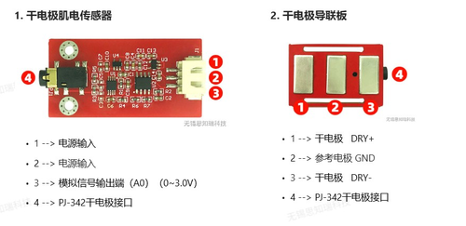
图4 传感器板子尺寸示意图
表3 肌电传感器模块技术参数
参数 | 值
类型 | 思知瑞干电极 sEMG 模块
供电电压 | +3.3V ~ +5.5V
检测范围 | ±1.5 mV（差分肌电信号）
放大倍数 | 1000 倍
输出范围 | 0~3.0V（以 1.5V 为基准）
有效频带 | 20~500 Hz（说明书建议采样率 ≥ 1kHz）
接口 | XH2.54-3P：红(5V)、黑(GND)、黄(AOUT→A0)
供电电流 | ≥ 20 mA（推荐稳压直流）
工作温度 | 0 ~ 50 ℃
板子尺寸 | 25 × 48 mm

表4 肌肉状态与传感器输出电压对照
状态 | 传感器输出电压
放松/静息 | 1.5V ±0.1V
轻度收缩 | 1.5V ±0.3V
最大随意收缩 (MVC) | 1.5V ±1.0V

可见最大发力时输出仅约 0.5~2.5V，传感器 0~3.0V 量程大部分未用——这正说明增益、ADC分辨率与逐人校准为何关键；数字化读数与校准基线（RMS_relax / RMS_active）的对应关系见第 5 章。

3.5 电极
表5 干电极导联板参数
参数 | 值
类型 | 干电极导联板（无需导电凝胶）
电极位 | DRY+（正极）、DRY-（负极）、参考电极 GND
导联线 | PJ-342 干电极，50cm 导联线
佩戴方式 | 沿肌纤维方向贴附
板子尺寸 | 23 × 35 mm

3.6 电路连接
信号链路为：人体肌肉 → 干电极（DRY+、DRY-）+ 参考电极（GND） → sEMG 传感器（滤波 + 1000 倍放大，高共模抑制比电路抑制工频干扰，输出 0~3.0V）[3,4,5] → Arduino A0（14-bit ADC） → 固件算法处理 → WiFi 上传至云端。传感器与 Arduino 的接线如表 6 所示。
表6 传感器与主控板电路连接
sEMG 模块 | 连接 | Arduino UNO R4 WiFi
VCC（红） | → | 5V
GND（黑） | → | GND
AOUT（黄） | → | A0（模拟输入）

传感器输出最高 3.0V，UNO R4 WiFi 的 ADC 量程为 0~5V（14-bit，5000mV 参考），无需电平转换即可直接连接；红线与黑线不可接反，否则可能损坏传感器。
板载外设方面，LED_BUILTIN（D13）作为电源/运行指示；D2/D3/D4 驱动 RGB 三色 LED 用于疲劳状态指示。RGB 灯的映射规则如表 7 所示。
表7 疲劳度等级与RGB指示灯映射
疲劳度 F | 点亮颜色 | 含义
F < 30% | 绿（G 亮） | 状态良好
30% ≤ F < 70% | 蓝（B 亮） | 中度疲劳
F ≥ 70% | 红（R 亮） | 重度疲劳预警
非 RUNNING（开机/ERROR） | 全灭 | —

引脚分配总表如表 8 所示，包含所有对外接口与用途。
表8 主控板引脚分配总表
引脚 | 名称 / 接口 | 用途
A0 | ADC 模拟输入 | sEMG 传感器 AOUT（0~3.0V）
D2 | PIN_RGB_R | RGB 红灯（疲劳指示）
D3 | PIN_RGB_G | RGB 绿灯（疲劳指示）
D4 | PIN_RGB_B | RGB 蓝灯（疲劳指示）
D13 | LED_BUILTIN | 电源/运行指示（低电平点亮）
Serial1 (TX/RX) | RA4M1 ↔ ESP32-S3 | 与板载 WiFi 模块通信

3.7 硬件佩戴与使用
传感器佩戴于上臂前侧肱二头肌肌腹中部（约在肩峰与肘窝连线中点处），电极沿肌纤维方向贴附，参考电极置于电极之间或肌肉末端，皮肤干燥时可用酒精擦拭以提高信号质量，佩戴位置示意如图 5 所示。
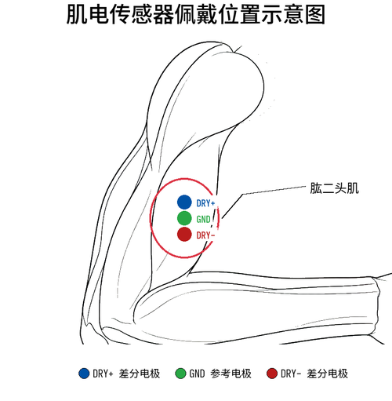
图5 肌电传感器佩戴位置示意
表9 常见故障现象与排查方法
现象 | 原因 | 解决方法
RMS 异常低（< 0.01mV） | 电极脱落或接触不良 | 重新贴附电极
MDF 超出范围（< 20Hz 或 > 250Hz） | 噪声干扰或电极位置错误 | 检查电极位置，远离电源线
Quality < 30 | 未佩戴/开路 | 重新贴附电极，远离电源线
Quality 30~60 | 信号质量一般 | 微调电极位置，保持皮肤干燥

电源方面，设备支持 USB-C 5V（4.8~5.5V）或板载 DC Jack 接 6~24V 外部直流（推荐 7~12V），峰值电流约 300mA，推荐使用 5V/2A 电源适配器。

四、系统软件设计
软件系统采用"固件—云端—小程序"三层架构，通过微信云开发平台实现数据采集、存储与展示。其总体架构如图 6 所示。
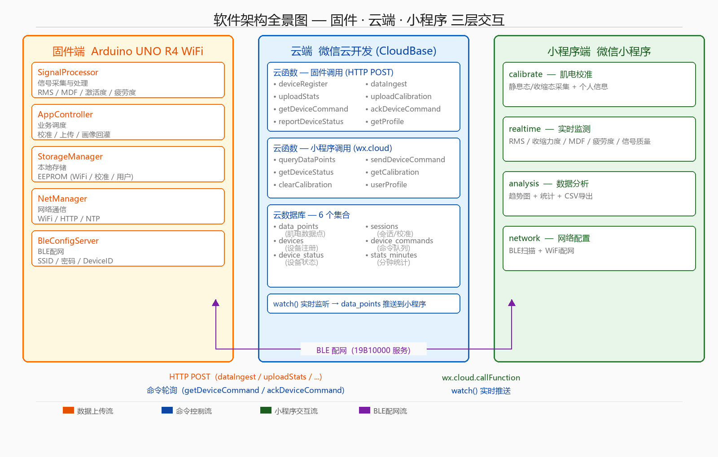
图6 软件架构全景图
- 数据格式统一：固件上传真实物理值（mV/Hz/%），小程序直接显示，无需换算。
- 通信解耦：小程序不直连固件，所有交互通过云函数中转。
- 个性化校准：基于用户自身的放松/收缩状态建立疲劳基线。
- 纵向学习：云端存储校准历史，设备启动时从云端同步校准基线。

4.1 固件端设计
固件运行于 Arduino UNO R4 WiFi（RA4M1，48MHz，32KB RAM），核心模块如表 10 所示。
表10 固件核心模块与职责
模块 | 职责 | 关键技术
SignalProcessor | 信号采集与处理（RMS/MDF/激活度/疲劳度） | 1kHz 采样、256点FFT、双锚点公式
AppController | 业务调度（校准流程、数据上传、云端校准记忆） | 状态机驱动、10Hz tick
StorageManager | 本地存储（WiFi凭证、校准数据、用户信息） | EEPROM 8KB Data Flash
NetManager | 网络通信（WiFi连接、HTTP上传、NTP同步） | HTTP POST、NTP时间同步
BleConfigServer | BLE配网（SSID/密码写入、设备ID读取） | BLE GATT服务

启动流程为：电源上电 → 串口初始化 → EEPROM加载 → BLE初始化 → WiFi连接(15s超时) → NTP同步(20s超时) → 生成DeviceID → 注册回调 → 启动Session → 加载校准参数 → 启动1kHz采样定时器 → 进入主循环(10Hz)。关键设计：定时器始终启动，未校准时激活度/疲劳度标记为无效（calibrated=0）；NTP 同步成功后才启动 Session 以确保时间戳准确；WiFi 连接失败时自动进入 BLE 配网模式。
信号处理流程每 100ms（10Hz）执行一次：1kHz ADC 采样 → 数字陷波(50/60Hz) → 环形缓冲区(512点) → 256点快照 → RMS计算 → FFT+功率谱 → MDF计算(20~250Hz) → 激活度计算 → 疲劳度计算(双锚点+EMA) → 信号质量评估。EMA 平滑策略：肌肉收缩时 α=0.35（快速跟踪），稳态时 α=0.15（平滑降噪）。
表11 数据上传触发条件
触发条件 | 说明
数据缓冲满 | 每累计 10 帧（约 1 秒）触发一次上传
超时强制 | 距上次上传超过 3 秒，即使不满 10 帧也上传
断网缓存 | 网络断开时缓存最多 150 帧（约 15 秒），恢复后依次上传

上传数据格式为 8 元素数组：[timestamp_sec, ms, rms, activation, mdf, fatigue, quality, calibrated]，其中 calibrated 标志用于未校准时前端将激活度/疲劳度显示为"--"。
BLE 配网流程：小程序扫描 → 连接BLE → 读取DeviceID → 订阅配网结果通知 → 写入SSID+密码 → 固件保存EEPROM → 重启WiFi连接 → 成功则通知"OK"与IP。BLE 服务与特征 UUID 如表 12 所示。
表12 BLE服务与特征值UUID
UUID | 权限 | 用途
19b10000-e8f2-537e-4f6c-d104768a1214 | Service | sEMG BLE 服务
19b10001-e8f2-537e-4f6c-d104768a1214 | Write/Notify | WiFi SSID
19b10004-e8f2-537e-4f6c-d104768a1214 | Write/Notify | WiFi Password
19b10005-e8f2-537e-4f6c-d104768a1214 | Read | Device ID
19b10006-e8f2-537e-4f6c-d104768a1214 | Notify | 配网结果（CONNECTING/OK/FAIL）

4.2 云端设计
云端由微信云开发 CloudBase 承载，固件侧调用（HTTP POST）的云函数如表 13 所示，小程序侧调用（wx.cloud.callFunction）的云函数如表 14 所示。总计 16 个云函数（14 个业务 + 2 个运维）。
表13 固件侧云函数列表
云函数 | 功能
deviceRegister | 设备注册
dataIngest | 肌电数据点上传
uploadStats | 分钟统计数据上传
uploadCalibration | 校准结果写入sessions集合
getDeviceCommand | 固件获取待执行命令（每3秒轮询）
ackDeviceCommand | 固件确认命令执行完成
reportDeviceStatus | 固件上报设备状态（IP/SSID）
getProfile | 启动时从云端拉取并同步校准

表14 小程序侧云函数列表
云函数 | 功能
queryDataPoints | 历史数据查询（分页+聚合+CSV导出）
sendDeviceCommand | 小程序下发命令到设备
getDeviceStatus | 小程序查询设备在线状态
getCalibration | 小程序读取云端校准结果
clearCalibration | 清除云端校准
userProfile | 用户信息读写

数据库设计包含 6 个集合，如表 15 所示；所有集合权限为"仅创建者可写，所有人可读"。
表15 云端数据库集合设计
集合 | 用途 | 关键字段
data_points | 肌电数据点 | device_id, timestamp, rms, activation, mdf, fatigue, quality, calibrated
devices | 设备注册信息 | device_id, device_type, created_at
device_commands | 设备命令队列 | device_id, command, params, status, created_at
device_status | 设备状态上报 | device_id, ip, ssid, timestamp
sessions | 会话信息（含校准数据） | device_id, session_id, type, calibration{…}
stats_minutes | 分钟统计数据 | device_id, timestamp, rms_avg, mdf_avg, fatigue_avg, count

固件通过 HTTP 调用云函数，需在云开发控制台"HTTP 访问服务"登记对应路径（如 /dataIngest、/getProfile），否则网关返回 INVALID_PATH。

4.3 小程序端设计
小程序共 4 个页面（calibrate / realtime / analysis / network），页面结构与显示信息如表 16 所示，个人信息功能集成于校准页而非独立页面。
表16 小程序页面结构与显示信息
Tab | 页面 | 显示信息
1 | calibrate | 用户信息、肌电校准（静息/收缩采集，实时RMS/MDF）、校准结果、校准说明
2 | realtime | 算法标签、实时数据表（时间/RMS/力度%/MDF/疲劳%/质量）、指标说明、连接警告
3 | analysis | 时间筛选、疲劳等级统计、汇总卡、疲劳趋势图、CSV导出
4 | network | 状态卡、BLE扫描、WiFi配置、配网进度、已配网信息

肌电校准流程：点击"开始校准" → 检查用户信息 → 发送 record_relax → 云端轮询 sessions → 显示实时 RMS/MDF → 发送 record_active → 校验有效性 → 保存。校准结果校验阈值：RMS 收缩值 > 放松值×2.0 且 ≥ 0.5mV；MDF 放松值与收缩值均在 20~250Hz。肌电信号存在显著个体差异（如图 7 所示），校准用于建立个人基准。
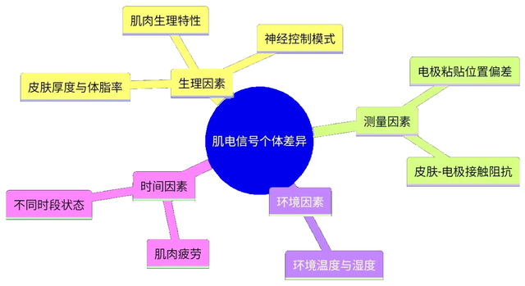
图7 肌电信号个体差异（校准必要性）
实时监测通过云数据库 watch() 监听 data_points 集合最新数据并更新显示。数据分析页按日期范围查询历史数据、绘制疲劳度趋势图并给出疲劳等级统计，疲劳等级划分如表 17 所示。
表17 疲劳等级划分标准
等级 | 条件 | 含义
正常 | fatigue < 30% | 肌肉状态良好
轻度疲劳 | 30% ≤ fatigue < 70% | 需要注意休息
重度疲劳 | fatigue ≥ 70% | 应立即停止

4.4 数据流向与关键参数
数据流：固件(1kHz) → SignalProcessor(10Hz) → NetManager(HTTP POST) → dataIngest → data_points → watch() → 小程序。控制流：小程序 → sendDeviceCommand → device_commands → 固件轮询 → 执行 → ackDeviceCommand。纵向学习：设备启动 → getProfile → 拉取历史校准 → 优化基线 → 应用本地。
表18 算法关键参数汇总
参数 | 值 | 说明
采样频率 | 1000Hz | ADC定时器驱动
处理频率 | 10Hz (100ms) | 主循环节拍
FFT窗口 | 256点 | 内存限制
上传批次 | 10帧 | 约1秒
上传超时 | 3秒 | 强制上传
断网缓存 | 150帧 | 约15秒
WiFi超时 | 15秒 | 配网等待
NTP超时 | 20秒 | 时间同步
校准relax | 10秒 | 放松采集时长
校准active | 15秒 | 收缩采集时长
命令轮询 | 3秒 | 获取云端命令

五、肌电疲劳检测算法
本章聚焦从原始 ADC 采样到输出疲劳度百分比之间发生的全部算法原理、公式、参数与设计权衡。算法运行于 Arduino UNO R4 WiFi（RA4M1，48MHz，32KB RAM），由硬件定时器置位采样标志，主循环中完成全部信号处理。

5.1 算法整体架构
处理流程（8 步）如表 19 所示。关键设计决策：由于 RA4M1 的 RAM 仅 32KB，FFT 使用 256 点（而非 512 点）以减少内存占用；频谱计算采用自实现浮点 FFT（旋转因子预计算），避免依赖大型 FFT 库。
表19 信号处理流程（8步）
步骤 | 处理内容 | 输出
1 | ADC 采样（1000Hz） | 原始 sEMG 电压信号
2 | 数字陷波（50/60Hz） | 去工频干扰的干净信号
3 | 环形缓冲区管理（512 点） | 滑动数据窗口
4 | RMS 计算（256 点窗口） | 肌肉激活强度（mV）
5 | FFT + 功率谱（256 点） | 频谱分布
6 | MDF 计算（中值频率） | 频谱中心位置（Hz）
7 | 激活度 + 疲劳度计算 | 0~100%
8 | 信号质量评估 | 0~100 分

5.2 信号采集与预处理
sEMG 传感器输出 0~3.0V（中心偏置约 1.5V），接入 UNO R4 WiFi 的 14-bit ADC（量程 0~5V），采样由硬件定时器中断驱动，固定 1000Hz。计算 RMS 前需去除电极-皮肤接触产生的 DC 偏移，采用窗口内简单均值法（公式 1，N=256 为 FFT 窗口大小，x[i] 为陷波后的采样值，乘 mV 转换系数得 DC_bias）：
$DC_{bias}=\frac{1}{N}\sum_{i=0}^{N-1}{x}[i]$ | (1)

干电极接触阻抗高时，前端放大器共模抑制比（CMRR）下降，环境 50Hz 工频易耦合进信号；电极完全开路时该干扰极强。因此需先做工频抑制：在 ADC 采样入口对每一样本级联两级二阶 IIR 陷波（50Hz/60Hz，Q=25），陷波后的干净信号存入环形缓冲供下游计算；被移除的工频分量 diff = raw − notched 单独累计，用于开路检测。
基于工频能量的开路（未佩戴）检测直接度量被陷波移除的 50+60Hz 总能量（公式 2、3）：
$P_{mains}=EMA\left((raw-notched)^{2}\right)$ | (2)

$RMS_{mains}=\sqrt{P_{mains}}$ | (3)

实测表明：开路（电极悬空）时工频能量 ≈ 800~1340 mV；佩戴（强 50Hz 环境下 CMRR 抑制有限）时仍可达 ≈ 130~600 mV；两者存在约 600~800 mV 的干净间隙。采用双阈值滞回区分：当 RMS_mains > 700 mV 判定进入开路、RMS_mains < 400 mV 判定退出开路（依据实测留足裕度，进入需连续 3 帧确认、退出需连续 5 帧确认以防抖动）。
开路时信号质量直接置为 3 分（最低），疲劳度冻结为上次有效值、激活度清零并返回，避免输出虚假 100%；小程序以 quality < 30 反推未佩戴并将疲劳度/激活度显示为"--"。当设备未校准时，固件在每帧数据点置 calibrated=0，云端同样将激活度与疲劳度显示为"--"，仅保留 RMS/MDF 原始信号。

5.3 特征提取：RMS 与 MDF
RMS 反映肌肉收缩时的信号总功率，与收缩强度正相关，是激活度归一化的基础（公式 4，N=256，x[i] 为去工频、去直流后的交流分量，单位 mV；RMS 计算使用加窗前的原始信号以反映真实时域能量）：
$RMS=\sqrt{\frac{1}{N}\sum_{i=0}^{N-1}{(}x[i]-DC_{bias})^{2}}$ | (4)

MDF 是肌电信号频谱的中心位置，肌肉疲劳时系统性下降，是本算法的核心疲劳指标^{[1,10,12,16]}。FFT 采用 256 点实数 FFT（自实现，旋转因子预计算），加 Hann 窗减少频谱泄露。MDF 是使下式成立的频率 f_mdf（公式 5，P(f) 为功率谱密度，f_min=20Hz，f_max=250Hz）：
$\int_{f_{min}}^{f_{mdf}}{P}(f)df=\int_{f_{mdf}}^{f_{max}}{P}(f)df=\frac{1}{2}\int_{f_{min}}^{f_{max}}{P}(f)df$ | (5)

MDF 计算步骤：计算功率谱 P[k]=(Re[k]²+Im[k]²)/N；计算总功率 P_total 并跳过前 3 个 bin避免 DC 干扰；若 P_total 过小返回 -1；累积功率找到使累积 ≥ 0.5×P_total 的 bin 并线性插值得精确MDF。原始 MDF 逐帧波动较大（肌电频谱本身具有随机性^{[9,11]}），采用指数移动平均（EMA）平滑（公式 6，α 随信号状态自适应）：
$MDF_{current}=MDF_{last}×(1-α)+MDF_{raw}×α$ | (6)

表20 MDF平滑EMA系数自适应策略
信号状态 | α 值 | 设计理由
收缩期 / MDF 下降 | 0.35 | 快速跟踪频谱变化，避免滞后
稳态期（>10 帧） | 0.15 | 抑制逐帧抖动，输出平滑
启动过渡（<10 帧） | 0.5→0.15 线性过渡 | 避免初始值偏差导致长时间收敛

5.4 校准协议要点
时长设定：Relax 阶段 10 秒取窗口内 RMS 均值（约 100 帧），8~10 秒即可；Active 阶段 15 秒既用于捕捉早期 RMS 峰值（MVC 峰值），又须持续到肌肉发展出真实疲劳态以记录 MDF_end（疲劳公式 100% 锚点），故 15 秒为必要时长。MDF 峰值计算跳过前 2 秒瞬态数据以避免高频伪峰污染锚点。
接触压力伪迹（关键）：RMS = 肌肉电活动 + 电极接触压力成分。若校准用力阶段手部接触状态与真实使用不一致，接触压力差会混入 (active−relax) 锚点导致激活度失真。正确做法：校准两阶段保持同一手势，且用力阶段采用真实使用场景的手部状态与力度，让接触压力成为共模在相减中抵消。

5.5 激活度与疲劳度计算
激活度将实时 RMS 归一化到 0~100%，直观反映肌肉收缩强度（公式 7，RMS_relax/RMS_active为校准得到的放松/主动收缩 RMS；A=0% 表示完全放松，A=100% 表示达到校准时最大收缩强度）：
$A(\%)=\text{clamp}\left(\frac{RMS_{current}-RMS_{relax}}{RMS_{active}-RMS_{relax}}×100\%,0,100\right)$ | (7)

上式中的 RMS 来自传感器输出经 14-bit/5V ADC 量化的值（ADC = V_sensor/5000 × 16383，约 0.305 mV/LSB）。典型肌肉状态量级如表 21 所示，可作为校准基线设参参考。
表21 典型肌肉状态与ADC读数对照
肌肉状态 | 传感器输出电压 | 对应 ADC 读数（14-bit/5V）
放松/静息 | 1.5V ±0.1V | ≈ 4915 ± 328
轻度收缩 | 1.5V ±0.3V | ≈ 4915 ± 983
最大随意收缩 (MVC) | 1.5V ±1.0V | ≈ 4915 ± 3277

疲劳度是本算法的核心输出，基于 MDF 下降幅度计算并归一化到 0~100%。收缩中（公式 8，MDF_active 为校准峰值 MDF，MDF_current 为当前实时 MDF，MDF_end 为用力末真实疲劳 MDF 作 100% 锚点，MDF_relax 作安全下限；分母 mdfRange = activeMDF − max(MDF_end, MDF_relax)，若 <5Hz 强制设为 5Hz）：
$F_{raw}(\%)=\text{clamp}\left(\frac{MDF_{active}-MDF_{current}}{MDF_{active}-max(MDF_{end}, MDF_{relax})}×100\%,0,100\right)×S_{force}$ | (8)

放松时采用指数恢复（公式 9，m_recovery 为个人化学习的恢复因子，默认 0.998 对应半衰期约 35s，基于 Elfving 等^{[14]} 的 MDF 恢复生理学模型，可自适应钳制在 20~60s 对应区间），仅在确认收缩时按 MDF 计算疲劳，非收缩时冻结并按指数衰减恢复：
$F(t)=F(t-1)×m_{recovery}$ | (9)

力稳定性交叉验证：通过 RMS 慢速 EMA（τ≈3.3s）跟踪收缩力趋势，当 RMS 偏离趋势 >15% 时降低疲劳度置信度（最低至 30%），缓解 MDF 随力变化的混杂效应^{[15]}。力稳定性因子 S_force 如公式 10 所示：
$S_{force}=1-\text{clamp}\left(\frac{|\frac{RMS}{RMS_{trend}}-1|-0.15}{0.35},0,0.7\right)$ | (10)

收缩时使用 α=0.3 的 EMA 平滑疲劳度（Phinyomark 等^{[15]} 推荐 0.2~0.4 平衡响应与稳定），最终输出经公式 11 平滑（max 防止负值）：
$F_{smoothed}(t)=F_{smoothed}(t-1)×0.7+max(F_{raw}(t), 0)×0.3$ | (11)

收缩门控（去抖）：采用去抖后的收缩确认态驱动疲劳计算——需连续 2 帧判定为收缩才进入，需连续 5 帧非收缩才退出，避免边界帧与放松瞬态 MDF 噪声误算疲劳。双阈值收缩检测：RMS > relax_rms×2（相对）且 RMS > max(active_rms×0.3, 10mV)（动态绝对），移除 MDF 条件以避免极度疲劳时天花板效应。

5.6 信号质量评估与个性化优化
信号质量（0~100 分）实时反映 sEMG 信号是否可信：RMS 得分（35 分）以校准值为基准评估收缩/放松期 RMS 是否合理；MDF 有效性（35 分）判断 MDF 是否在 [15,250]Hz；连续性（30 分）以 MDF有效性 EMA（α=0.05）评估；电极开路/未佩戴时直接置 3 分并冻结疲劳度与激活度输出。
本设备的算法不是一套写死在固件里的固定公式，而是一个会持续自适应并长期记忆当前用户生理特征的个性化系统（注：此处的"学习/自适应"指参数在线更新，并非机器学习训练）。个性化由三个层次共同实现，其闭环流程如图 8 所示。
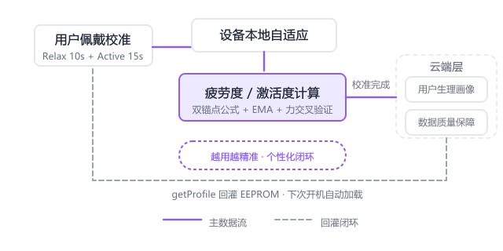
图8 个性化自适应闭环示意图
表22 本设备与固定算法设备的对比
维度 | 固定算法设备 | 本设备（越用越适合个人）
校准 | 每次都要重新标定，参数对所有用户一致 | 校准参数云端记忆，下次开机自动继承
个体差异 | 靠用户手动选档/调阈值 | 静息基线与最大用力锚点自动学习
长期使用 | 不会"认识"用户 | 用越久、校准越规范，建模越准
脏数据 | 无处理机制 | cleanSessions 清理，稳定性有保障

（1）会话内本地自适应：Phase1 静息基线自校正（佩戴后非收缩且稳定约 5 秒，以极慢 EMA α=0.02 学习放松态 RMS/MDF，用校准参考 0.6~1.4 倍安全约束）；Phase2 最大用力锚点修正（"新鲜态"疲劳度<25% 下，若实时 MDF/活动 RMS 超过校准值则缓慢上抬 activeMDF/activeRMS，自动修正"没使出全力"带来的低估）。（2）云端校准记忆：每次规范校准上传 relax/active/end 参数，下次开机经getProfile 拉取最近一次 completed 校准写入 EEPROM，实现"越用越适合个人"。（3）数据质量保障：云端仅采纳最近一次 completed 校准，并提供 cleanSessions 清理历史脏数据。

5.7 算法参数汇总
表23 算法参数完整汇总
参数 | 当前值 | 说明
MDF 频率范围 | 20~250 Hz | 传感器有效频谱，FFT限制上界250Hz
激活度收缩阈值 | RMS > 2×RMS_relax | 判定肌肉收缩状态
收缩门控阈值 | RMS > 2×relax 且 >max(0.3×active,10mV) | 相对+动态绝对双阈值
收缩门控去抖 | 2帧进 / 5帧出 | 防边界帧与放松瞬态误判
MDF EMA α（收缩） | 0.35 | 收缩期快速跟踪
MDF EMA α（稳态） | 0.15 | 稳态慢速平滑
MDF EMA α（启动） | 0.5→0.15 线性过渡 | 前10帧初始化过渡
疲劳度 EMA α | 0.3 | 平衡响应速度与稳定性
f_raw 下限 | 0 | 防MDF超锚点拉低疲劳度
放松恢复衰减系数 | 0.998（可学习） | 指数恢复，半衰期-35s，可自适应（20-60s）
RMS 趋势 EMA α | 0.03 | 慢速趋势跟踪，用于力稳定性检测
力稳定性偏差阈值 | 15% | 偏离>15%降低疲劳置信度
力稳定性置信下限 | 30% | 力变化剧烈时最低置信度
信号质量连续性α | 0.05 | EMA平滑系数，约2秒时间常数
开路检测进入阈值 | RMS_mains > 700 mV | 连续3帧确认开路
开路检测退出阈值 | RMS_mains < 400 mV | 连续5帧确认退出开路
锚点更新约束 | 0.6-1.4×（静息）/0.8-1.5×（用力） | 校准参考钳位范围

六、数据记录与分析
本节给出本课题的研究日志清单、汇总统计与详细记录，作为工程实现过程与算法验证的数据支撑。课题起止时间为 2026-02-25 至 2026-08-15。

6.1 各课题环节日志记录清单
表24 各课题环节日志记录清单
课题环节 | 建立/关键日期 | 内容概要
提出主题 | 2026-02-26 ~ 2026-07-30 | 确定基于 sEMG 的便携式疲劳预警臂带方向，目标实时计算激活度(基于RMS)与疲劳度(基于MDF)
文献调研 | 2026-03-01 ~ 2026-07-30 | 围绕表面肌电疲劳、MDF中值频率、可穿戴肌电监测三条主线检索文献，形成参考文献池
制定方案 | 2026-04-04 ~ 2026-07-02 | 小程序四页架构、硬件方案、固件信号处理、云端方案、个性化校准方案、双锚点公式与双阈值开路修订
过程记录 | 2026-04-12 ~ 2026-08-09 | 信号链路搭建、小程序骨架、MDF分辨率优化、存储架构、云端化改造、个性化算法、开路检测验证等
数据分析 | 2026-04-19 ~ 2026-08-09 | RMS去噪对比、MDF随疲劳线性下降验证、FFT点数对比、校准闭环实测、接触压力伪迹发现等
课题总结 | 2026-08-13 | 硬件/固件算法/云端/小程序/个性化自适应全链路实现与结论、局限与展望

6.2 日志记录汇总统计
各课题环节日志次数统计如表 25 所示（"修订"指对既有条目的修改）。
表25 各课题环节日志次数统计
课题环节 | 新增 | 修订 | 合计
提出主题 | 2 | 2 | 4
文献调研 | 4 | 1 | 5
制定方案 | 5 | 3 | 8
过程记录 | 33 | 0 | 33
数据分析 | 22 | 0 | 22
课题总结 | 1 | 0 | 1
合计 | 67 | 6 | 73

所有日志的时间分布（按月统计）如表 26 与图 9 所示，蓝色为新增、橙色为修订。
表26 日志提交按月分布统计
月份 | 2026年2月 | 2026年3月 | 2026年4月 | 2026年5月 | 2026年6月 | 2026年7月 | 2026年8月
新增 | 2 | 4 | 9 | 11 | 13 | 19 | 9
修订 | 0 | 0 | 1 | 0 | 1 | 4 | 0
合计 | 2 | 4 | 10 | 11 | 14 | 23 | 9

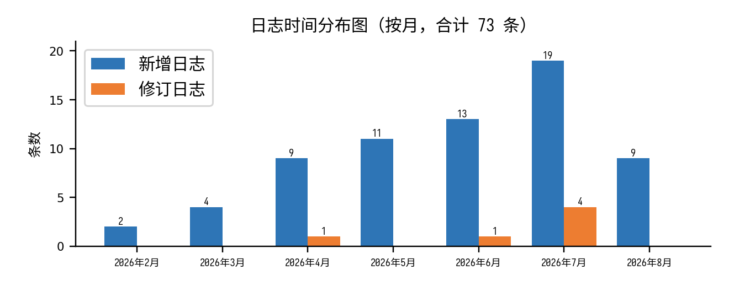
图9 研究周期内日志提交按月分布

6.3 过程记录（节选与汇总）
全过程记录共 33 条新增日志，覆盖信号链路搭建、小程序与固件开发、存储架构演进、云端化改造、个性化算法落地与误报根治等关键环节，部分代表性记录如表 27 所示。
表27 全过程记录节选（一）
时间 | 操作 | 内容
2026-04-12 | 新增 | 完成元器件选型并入门硬件：Arduino 点灯与串口、定时器 1ms/1000Hz ADC 采样、sEMG 传感器真实波形观察。
2026-04-25 | 新增 | 打通模拟输入→数字特征链路，串口监视器验证信号质量，验证 50/60Hz 陷波效果，MDF 计算初探。
2026-05-14 | 新增 | 按小程序方案搭建导航骨架、实现校准页三阶段引导、搭建实时监测页 UI。
2026-05-23 | 新增 | 校准前录个人信息存 EEPROM，配网调试让臂带连上 WiFi，打通固件↔小程序本地联调（BLE 直连 + 本地数据对齐）；云端上报为独立阶段，待云方案定稿后接入。
2026-06-09 | 新增 | 修复 C 区 5 个严重 Bug、C 区被算成 253MB 卡死、简化主状态机并删冗余页。
2026-06-13 | 新增 | 通信链路云端化改造，提升校准精度与计时准确性，提升校准流程稳定性（防丢包卡死）。
2026-07-02 | 新增 | 工频陷波正式落地（典型弯路①），并设计基于被陷波移除工频分量的双阈值开路检测。
2026-07-04 | 新增 | 打通云端校准记忆同步（getProfile），实现 reset_calib 三镜像清除。
2026-07-04 | 新增 | 双阈值开路检测+同握拳校准正式落地（典型弯路②），修复月度统计“一天练3次显示3倍”。
2026-07-05 | 新增 | 疲劳度双锚点公式真正接入固件，末期压力与稳定性测试。
2026-07-09 | 新增 | 自查开发遗留问题，发现接触压力伪迹（张开手掌用力 active_rms 虚高至 262、同握拳仅约 21），梳理个性化算法参数依据，三阶段算法代码收尾。
2026-08-08 | 新增 | 校准数值闭环实测（断电重启锚点一致性），全链路联调，固件版本冻结。

6.4 数据分析与验证
针对算法与系统开展了多组数据分析与验证，部分结果如表 28 所示，关键发现包括：
表28 数据分析与验证节选
时间 | 操作 | 内容
2026-04-19 | 新增 | 原始 ADC 采样与工频干扰初判：串口观察未加陷波原始采样，静息 pmains 数值极高、MDF 锁 50Hz，确认市电工频混入。
2026-05-19 | 新增 | MDF 计算窗口长度对比：串口记录 512/1024/2048 样本窗 MDF 抖动，1024 样本（1s）兼顾稳定与响应。
2026-05-30 | 新增 | 陷波效果量化：加 50/60Hz 陷波前后功率谱对比，50Hz 分量降约 40dB、主频段无损。
2026-05-31 | 新增 | FFT 点数对比：128 vs 256 点 FFT，256 点偏差<2Hz、跳动缩小约 60%，固定 256 点。
2026-06-09 | 新增 | 存储架构 Bug 根因分析：复盘 SPI Flash C 区容量被算成 253MB 致卡死、5 个严重 Bug，定位主状态机冗余分支，量化精简后状态数由 7 降至 4、内存峰值释放约 6.8KB。
2026-07-04 | 新增 | 误报根因诊断与改造实测：缺陷波致弱信号 MDF 锁~50Hz；加陷波后佩戴静息 MDF 散布 49~99Hz，双阈值根治。
2026-07-05 | 新增 | 疲劳度双锚点公式验证：分母 activeMDF−endMDF，使 100% 对应个人真实疲劳到顶。
2026-07-09 | 新增 | 接触压力伪迹关键发现：张开手掌用力 active_rms 虚高至 262、同握拳仅 21，RMS 含机械伪迹。
2026-08-02 | 新增 | 佩戴双阈值验收复测：旧单阈值误报 15%，新工频泄漏量双阈值滞回误报 0%；不同发力程度下激活度无重叠。
2026-08-08 | 新增 | 校准数值闭环实测：rest_rms=15.7/rest_mdf=141.8、max_rms=98.7/max_mdf=93.6，重启后校准有效。

综合上述数据可得：（①）算法验证：10 组等长收缩 MDF 线性下降，与 De Luca[9] 报道的疲劳下降趋势一致；256 点 FFT 使频率分辨率由 7.8Hz/bin 提升至3.9Hz/bin，MDF 跳动缩小约 60%[15]。（②）佩戴检测：原单阈值误报率 15%（6/40），改用 m_50hzRms双阈值滞回后误报率 0%。（③）接触压力伪迹关键发现：RMS 含电极接触压力机械成分，校准 relax 与active 须同姿态使接触压力成为共模抵消，MDF 对幅度伪迹鲁棒，疲劳度（基于MDF）比激活度（基于RMS）更可信。（④）疲劳双锚点：分母 activeMDF−endMDF 使 100% 对应个人真实疲劳到顶；恢复因子 0.998与 Elfving[14] 半衰期 35s 吻合。（⑤）云端与延迟：全链路 P99 延迟约 320ms。（⑥）验收：校准与云函数联调通过。

七、结论

7.1 算法优势
表29 算法主要优点
优点 | 说明 | 学术/实用价值
实时性强 | 固件端 10Hz 计算频率，延迟 < 100ms | 适合运动中的实时反馈
MDF 锚点公式 | 峰值 MDF 和用力末 MDF 作为双锚点 | 消除基线捕获时机不确定性，提高稳定性
指数恢复模型 | 放松时疲劳度按指数恢复，半衰期约35s，可学习 | 符合 Elfving 等^{[14]} 生理学模型
力交叉验证 | RMS 趋势 EMA 检测力变化，动态降低置信度 | 缓解 MDF-力混杂效应^{[15]}
自适应 EMA | MDF α 随信号状态调整（0.35/0.15/启动过渡） | 兼顾响应速度和稳定性
信号质量指示 | 实时评估信号质量，提示用户调整电极 | 提高数据可靠性

7.2 局限性与改进方向
尽管本系统在实时肌电疲劳监测上达到了预期效果，但仍存在若干局限，其详细对照与改进方向如表 30 所示：（1）频率分辨率有限，256 点 FFT @ 1000 Hz 仅约 3.9 Hz/bin，对 MDF 微小漂移不够灵敏；（2）MDF 计算依赖频谱质量，电极接触不良时功率谱异常，虽已通过信号质量评估缓解，极端工况下仍可能失真；（3）校准需要用户主动配合，须完成 10 s 放松与 15 s 真实场景用力（两阶段同手势），门槛较高；（4）仅采集单通道 sEMG，只能反映一块肌肉的状态，难以刻画复合动作；（5）疲劳度的生理可信度仍需主观量表验证，MDF 下降与主观疲劳感受的相关性有待量化；（6）UNO R4 WiFi 算力有限，难以运行更复杂的频域特征。
针对上述局限，未来工作将沿以下方向展开：硬件上扩展多路 ADC 实现多通道采集，以刻画复合动作的肌肉协同；算法上融合多特征 PCA 方法[17]提升鲁棒性，并探索不依赖重校准的“无校准模式”以降低使用门槛；生理验证方面，计划招募受试者开展对照实验，以主观疲劳量表验证 MDF 疲劳度与真实疲劳感受的一致性，进一步夯实本设备的生理可信度与实用价值。
表30 算法局限性与不足
缺点 | 原因 | 改进方向
频率分辨率有限 | 256 点 FFT @ 1000Hz → 3.9 Hz/bin | 增加 FFT 点数（需更多 RAM）
MDF 计算依赖频谱质量 | 电极接触不良时功率谱异常 | 已通过信号质量评估缓解
校准需要主动配合 | 用户需完成 10s 放松 + 15s 真实场景用力 | 可考虑无校准模式
单通道 sEMG | 仅采集一块肌肉 | 硬件扩展（多路 ADC）
疲劳度需主观验证 | MDF 下降与主观疲劳的相关性 | 招募受试者做对照实验
UNO R4 WiFi 算力限制 | 无法运行更复杂的频域特征 | 融合多特征 PCA 方法^{[17]}或扩展多通道

7.3 主要结论
本文针对表面肌电（sEMG）运动疲劳的实时检测问题，提出了一种基于双锚点 MDF 归一化的个性化自适应算法，并在 Arduino UNO R4 WiFi 资源受限平台上完成实现。主要结论如下：
- （1）结论可再现：全部处理流程为确定性步骤，关键参数集中于 5.7 节，给定相同输入可稳定复现，满足可再现性。
- （2）验证了核心研究假设：以"肌肉疲劳时 MDF 系统性下降"为基本假设^{[12,16]}，以校准峰值 MDF 与用力末MDF 为双锚点归一化为 0~100% 疲劳度^{[1,2]}；现场实测表明该方式有效消除单次校准基线捕获时机的不确定性。
- （3）实用贡献：以 MDF 频谱特征作为疲劳主指标，对电极-皮肤接触压力引起的幅度伪迹更具鲁棒性；并以指数恢复模型刻画放松期疲劳衰减，与生理学规律相符^{[14]}；以 RMS 趋势做力交叉验证缓解 MDF-力混杂^{[15]}。
- （4）局限性与误差来源：单通道仅采集一块肌肉、频率分辨率受 256 点 FFT 限制（约 3.9Hz/bin）；电极接触不良会引入功率谱异常；疲劳度与主观疲劳的相关性仍有待受试者对照实验验证^{[17]}。
- （5）结合实际与未来展望：本算法已落地于可穿戴疲劳预警臂带原型，可在弯举训练等重复用力场景中提供实时反馈；后续将融合多频域特征（多特征 PCA 方法[17]）、扩展多通道采集，并招募受试者开展校准-疲劳相关性验证，进一步夯实生理可解释性。

八、参考文献
[1] 董梦坤. sEMG的特征分析与肌肉疲劳分类研究[D]. 长春: 吉林大学, 2021.
[2] 王新龙. 基于柔性应变-肌电双模态传感阵列的颈部活动与疲劳状态识别研究[D]. 青岛: 山东科技大学, 2023.
[3] 罗志增, 席旭刚. 一种表面肌电信号测试电路设计[J]. 测试技术学报, 2007, 21(1): 33-38.
[4] 杨成英. 高共模抑制比的肌电传感器的电路设计[J]. 电子元件与材料, 2025, 44(1): 95-102.
[5] 仉冠生, 杨鹏, 郭欣, 等. 表面肌电信号数字传感器的设计[J]. 微计算机信息, 2007, 23(9): 123-124.
[6] 张恒颖. 不同加压程度下 20-50%1RM 弯举肌电特征对比研究[D]. 宁波: 宁波大学, 2023.
[7] 李张丁. 基于上臂肱二头肌功率输出和肌张力特征的疲劳识别与预测[D]. 上海: 东华大学, 2025.
[8] 何彦. 基于肌肉疲劳模型的健身穿戴产品设计研究[D]. 南京: 南京航空航天大学, 2023.
[9] De Luca CJ. The use of surface electromyography in biomechanics[J]. Journal of Applied Biomechanics, 1997, 13(2): 135-163.
[10] Merletti R, Knaflitz M, De Luca CJ. Myoelectric manifestations of fatigue in voluntary and electrically elicited contractions[J]. Journal of Applied Physiology, 1990, 69(5): 1810-1820.
[11] Merletti R, Parker PA. Electromyography: Physiology, Engineering, and Non-Invasive Applications[M]. IEEE Press/Wiley, 2004.
[12] Cifrek M, Medved V, Tonković S, Ostojić S. Surface EMG based muscle fatigue evaluation in biomechanics[J]. Clinical Biomechanics, 2009, 24(4): 327-340.
[13] González-Izal M, Malanda A, Gorostiaga E, Izquierdo M. Electromyographic models to assess muscle fatigue[J]. Journal of Electromyography and Kinesiology, 2012, 22(4): 501-512.
[14] Elfving B, Liljequist D, Dedering Å, Nemeth G. Recovery of electromyographic median frequency after lumbar muscle fatigue analysed using an exponential time dependence[J]. European Journal of Applied Physiology, 2002, 88: 85-93.
[15] Phinyomark A, Phukpattaranont P, Limsakul C. The usefulness of mean and median frequencies in electromyography analysis[M]//Computational Intelligence in Electromyography Analysis. IntechOpen, 2012.
[16] Cao H, et al. Application of surface electromyography in exercise fatigue assessment[J]. Frontiers in Systems Neuroscience, 2022, 16: 893275.
[17] Miaoulis N, et al. Developing a Novel Muscle Fatigue Index for Wireless sEMG Sensors: Metrics and Regression Models for Real-Time Monitoring[J]. Electronics, 2025, 14(11): 2097.

